🤖 当AI成为论文合著者
Paper Copilot：一个基于研究完整性框架的交互式论文构建技能
2026-05-24 | AI Agent 实战记录

📌 导语
写论文最难的不是跑回归，而是动笔。面对空白的Word文档，无数研究生和青年学者在"第一段怎么写"面前陷入停滞。更常见的情况是：写完引言才发现假设推导不够扎实，跑完回归才发现文献综述缺了关键一脉，整篇论文的逻辑链像补丁摞补丁。
今天，我们介绍一个名为 Paper Copilot 的 AI 技能（Skill），它基于学术论文九大模块研究完整性自评框架，通过"意图驱动+三选一"的交互方式，一步一步引导写作者构建论文。我们用一篇"工业工程师采纳AI建议意愿"的论文完整演示了这个过程，并在最后讨论AI辅助经济学实证研究的未来走向。
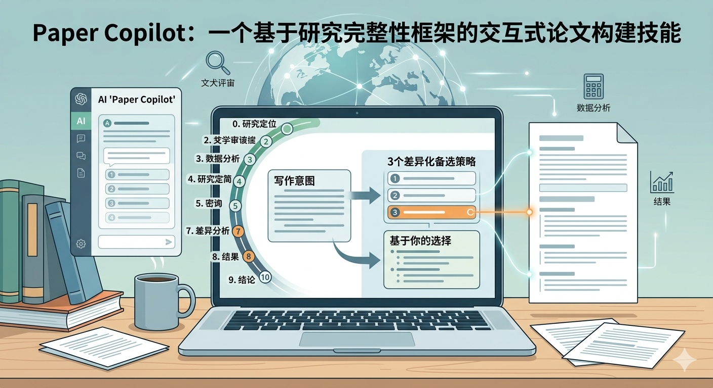
🏗️ Paper Copilot 是什么？
Paper Copilot 是一个运行在 Trae IDE 中的 AI 技能（Skill），它的核心理念是：论文写作不是填模板，而是做决策。每一个写作环节都存在多种策略选择，而选择应该由写作者——而非AI——来做。
这个技能的设计基于一份"学术论文研究完整性自评问卷"，该问卷将论文拆解为9大模块、26个核心问题，覆盖从摘要到结论的完整写作链条。Paper Copilot 将这26个问题转化为10个交互步骤（第0步研究定位 + 九大模块），每一步：
（1）解释该部分的写作意图——"为什么要这样写"；
（2）提供3个差异化备选策略——"你可以这样写"；
（3）等待写作者选择后生成内容——"基于你的选择，框架如下"；
（4）前序选择影响后续建议——逻辑链不断裂。
九步交互流程一览
步骤 | 模块 | 三个备选策略
第0步 | 研究定位 | 自由描述研究领域、问题、阶段
第1步 | 摘要 | 问题驱动 / 缺口驱动 / 发现驱动
第2步 | 引言 | 数据冲击 / 事件叙事 / 悖论提问
第3步 | 文献综述 | 理论-方法-实证 / 主题递进 / 对比论证
第4步 | 理论框架 | 经典理论映射 / 多理论整合 / 机制推演
第5步 | 研究设计 | 实验设计详述 / 数据论证 / 方法-数据双线
第6步 | 计量模型 | 基准→放松假设 / 基准→异质性 / 基准→因果识别
第7步 | 结果分析 | 假设逐条验证 / 模型递进对比 / 核心发现优先
第8步 | 讨论 | 机制深挖 / 文献对话 / 局限前瞻
第9步 | 结论 | 政策建议导向 / 学术贡献提炼 / 未来研究路线图
🔬 实战演示：工业工程师采纳AI建议意愿
我们以"工业工程师采纳AI建议意愿"为研究主题，完整走了一遍 Paper Copilot 的十步流程。以下是每一步的选择与生成内容摘要。
第0步：研究定位
研究领域：工业经济学与行为经济学交叉
研究问题：为什么AI建议准确率不断提高，工程师的采纳意愿却持续偏低？
研究阶段：只有想法，从零开始
目标期刊：中文顶刊（管理世界/经济研究风格）
理论视角：认知与偏好（行为经济学）
第1步：摘要（选择A：问题驱动型）
以"AI建议采纳率低"的现实问题开篇，用数据制造紧迫感，再引出研究。摘要五要素完整呈现：背景与缺口→目标与问题→数据与方法→主要发现→政策含义。
第2步：引言（选择C：悖论提问型）
"AI准确率>90%，采纳率<30%——为什么更准确的建议反而更不被采纳？"这一悖论直接暴露理性选择范式的解释力不足，精准引出认知偏差视角的必要性。引言四段式结构：悖论切入→文献缺口→三重贡献（每条用文献论证）→结构预告。
第3步：文献综述（选择B：主题递进式）
从宽到窄的漏斗结构：技术采纳理论演进→算法厌恶文献→认知偏差与专业群体决策→研究缺口声明。最终锁定3个未回答的具体问题，与引言贡献一一对应。
第4步：理论框架（选择C：机制推演型）
从三条行为经济学机制逐步推演：
机制1：损失厌恶→框架效应→H1（损失框架提升采纳意愿）
机制2：过度自信→算法贬低→H2（过度自信负向影响采纳意愿）
机制3：专业认同→防御性拒绝→H3（专业认同负向影响采纳意愿）
调节：AI犯错暴露×过度自信→H4
异质性：潜在类别→H5（三类群体）
每个假设均标注了理论依据和检验方式。
第5步：研究设计（选择A：实验设计详述型）
2×2被试间因子实验设计（框架类型×AI犯错暴露），四模块问卷结构，核心变量操作化定义（过度自信采用两点区间法，专业认同改编Meyer量表），配额抽样，目标N≥300。
第6步：计量模型（选择B：基准→异质性深挖）
三层推进：Probit基准模型（H1-H3）→交互效应Probit（H4）→潜在类别Probit（H5）。每步推进有统计依据（LR检验/BIC比较），核心参数含不确定性度量。
第7步：结果分析（选择C：核心发现优先型）
先亮框架效应主效应（"明星结果"），再展开认知偏差效应、调节效应、异质性分析，最后5种稳健性检验方案。
第8步：讨论（选择B：文献对话型）
与3篇关键文献逐一对比：
对话1：与Dietvorst et al.（2015）——算法厌恶的先验性（工程师可能在犯错暴露前就已贬低算法）
对话2：与Logg et al.（2019）——算法欣赏的专家边界（专业知识赋予替代性判断能力，削弱算法欣赏）
对话3：与框架效应经典文献——专业群体中框架效应的持续性（专业训练≠理性决策能力）
第9步：结论（选择A：政策建议导向型）
4条可操作政策建议：
建议1（AI开发商）：采用损失框架呈现建议
建议2（企业管理层）：实施"AI辅助"而非"AI替代"的推广定位
建议3（企业管理层）：针对三类群体制定差异化推广策略
建议4（行业协会）：建立AI建议透明度标准
🔗 逻辑连贯性检查
完成九步后，Paper Copilot 自动执行了全文逻辑连贯性检查，追踪从引言悖论到结论答案的完整逻辑链，识别出5个潜在断裂点：
问题 | 风险 | 修复方案
H5理论推导偏弱 | 中 | 补充异质性来源推导段落
选择任务与模型匹配 | 中 | 确认情景实验+Probit路径
框架操纵与重复观测 | 中 | 使用聚类稳健标准误
过度自信测量时机 | 低-中 | 实验前测量，作为前定变量
H4交互项内生性 | 低 | 稳健性检验中补充IV或PSM
总体逻辑连贯性评分：4.6/5。框架设计严谨，5个潜在断裂点均为可修复的方法细节问题，不影响整体逻辑链。
⚡ Skills 使用记录
paper-copilot（核心技能）
作用：基于九大模块研究完整性框架，通过10步交互引导论文构建
效果：从"只有想法"到"完整论文大纲+假设体系+实验设计+模型规划"，全程约30分钟交互完成
skill-creator（技能创建工具）
作用：创建 paper-copilot 技能的 SKILL.md 文件
效果：生成标准格式的技能定义文件，包含完整的交互流程、执行规范和协作说明
wechat-article（微信文章生成器）
作用：将本次研究过程生成微信公众号文章（Word格式）
效果：即本文档
🔮 讨论：AI辅助经济学实证研究的未来
Paper Copilot 的这次实战演示，揭示了一个更深层的命题：AI在经济学实证研究中的角色，正在从"工具"走向"协作者"。我们不妨从三个维度来审视这一趋势。
维度一：从"跑回归"到"想问题"
当前AI在经济学研究中最常见的用途是辅助数据分析——写Stata代码、画图表、做稳健性检验。这些是"执行层"的任务，AI确实可以大幅提升效率。但Paper Copilot展示了另一种可能：AI可以参与"思考层"的工作——帮助研究者理清逻辑链条、识别文献缺口、推演因果机制。
当然，这里的"参与"是有限度的。Paper Copilot的每一步都要求研究者做出选择，AI只是提供选项和解释。这种"意图驱动+三选一"的设计，本质上是一种苏格拉底式对话——AI不替你做决定，但逼你把决定想清楚。
未来，这类交互式研究助手可能进一步发展：根据研究者的选择动态调整后续建议，识别逻辑链条中的断裂点，甚至在研究者陷入思维定势时提出"魔鬼代言人"式的反驳。这将从根本上改变"想问题"的方式——不是替代思考，而是让思考更系统、更自洽。
维度二：从"个人经验"到"集体智慧"
经济学论文写作有一套隐性的"手艺知识"（craft knowledge）：引言怎么制造紧迫感、文献综述怎么识别缺口、贡献声明怎么用文献论证……这些知识散落在导师的口头指导、顶刊论文的字里行间、审稿人的意见信中，从未被系统化。
Paper Copilot背后的"研究完整性自评问卷"，本质上是对这套手艺知识的系统化编码。26个核心问题，每一个都对应一个写作决策点；每个决策点的3个备选策略，都来自顶刊论文的写作实践。这意味着：一个从未读过管理世界或AER的研究者，也能通过这个技能获得"如果我是顶刊作者，我会怎么写"的判断参考。
更深远的影响在于：当越来越多的研究者使用这类工具，他们的写作决策数据（选择了哪个策略、为什么选择、结果如何）可以被匿名聚合，形成"集体写作智慧"——"在行为经济学论文中，悖论提问型引言的接受率比数据冲击型高23%"这类洞见将成为可能。这将是学术写作从"师徒制"走向"数据驱动"的关键转折。
维度三：从"写作辅助"到"研究设计伙伴"
本次演示中，Paper Copilot在逻辑连贯性检查环节识别出了5个潜在断裂点——其中"选择任务与计量模型的匹配问题"是一个真实的方法论陷阱，如果不修复，可能导致审稿人直接拒稿。这暗示了一个更激进的可能性：AI不仅可以辅助写作，还可以参与研究设计本身。
想象一个更完整的AI辅助研究工作流：
第一步，Paper Copilot引导完成论文框架构建（已实现）；
第二步，AI根据实验设计自动生成问卷/实验程序（部分可实现）；
第三步，AI辅助数据清洗和描述性统计（stata-analysis技能已可实现）；
第四步，AI根据假设体系自动选择模型并跑回归（需人类确认每一步）；
第五步，AI根据结果自动生成结果表格和讨论段落初稿（技术可行，但需谨慎）；
第六步，AI进行全文逻辑连贯性检查和自评对照（已部分实现）。
这个工作流的核心原则是：AI在每个环节都提供选项和解释，但关键决策由研究者做出。这不是"AI写论文"，而是"AI让写论文的过程更透明、更系统、更少犯错"。
边界与反思
当然，我们也必须清醒地认识到AI辅助研究的边界：
第一，AI不能替代学术品味。三个备选策略哪个最好，取决于研究者的判断力和对领域的理解深度。AI可以提供选项，但不能替你选。
第二，AI可能强化路径依赖。如果备选策略来自已有文献的归纳，那么真正创新性的写作策略可能被排除在选项之外。研究者需要保持对"第三个抽屉"——AI没想到的可能性——的警觉。
第三，AI生成的内容需要验证。本次演示中，理论框架引用了Dietvorst et al.（2015）、Logg et al.（2019）等文献，这些是真实的。但AI也可能编造文献，研究者必须逐一核实。
第四，研究的灵魂在于问题意识。AI可以帮助你把问题想清楚、把逻辑理顺、把框架搭好，但"研究什么问题"这个最根本的决定，必须来自研究者对现实的观察、对理论的敏感、对意义的追问。这是AI永远无法替代的。
📝 总结
Paper Copilot 展示了一种AI辅助学术写作的新范式：不是AI替你写论文，而是AI通过结构化交互，帮助你把论文写得更系统、更自洽、更完整。从"工业工程师采纳AI建议意愿"的实战演示来看，这个技能能在30分钟内完成从研究定位到完整大纲的构建，并自动检查逻辑连贯性。
更重要的启示是：AI辅助经济学实证研究的未来，不是"AI写论文"，而是"AI让研究者成为更好的研究者"——让逻辑更严密，让缺口更可见，让选择更自觉。
💡 一句话总结：当AI从执行工具变成思考伙伴，论文写作不再是面对空白文档的恐惧，而是一系列有意识的选择。
🎯 关键收获：论文质量不取决于写作速度，而取决于写作决策的质量——每一个"怎么写"的选择，都值得被认真对待。

